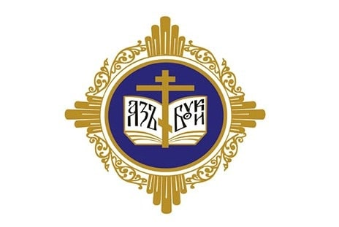
СЕДЬМЫЕ БЕЛОРУССКИЕ РОЖДЕСТВЕНСКИЕ ЧТЕНИЯ
25-28 ноября 2021 года

КРУГЛЫЙ СТОЛ
с международным участием
«Духовно-нравственное воспитание личности: эффективное сотрудничество и перспективы взаимодействия»

Дата проведения: 25 ноября 2021 года. 15.00 - 16.20
Формат проведения: он-лайн с помощью программы ZOOM.
Ссылка для участия: https://us06web.zoom.us/j/6109958089
Идентификатор конференции: 610 995 8089
Языки работы: русский, английский

ПРОГРАММА
Модераторы:
священник Святослав Рогальский, председатель Международного общественного объединения «Христианский образовательный центр имени святых Мефодия и Кирилла»
Захожая Нина Николаевна, начальник центра идеологической, воспитательной и социальной работы Государственного учреждения образования «Минский городской институт развития образования»
Участники круглого стола: педагогические работники системы образования Республики Беларусь, представители БПЦ.
Приветственное слово - священник Святослав Рогальский

Профессор доктор Трауготт Розер  Prof. Dr. Traugott Roser  Университет г. Мюнстер  (Федеративная Республика Германия) | Новые педагогические подходы в условиях пандемии  New Pedagogical Approaches in Pandemia Conditions  (на английском языке)
Стренковский Сергей Петрович, первый проректор Минского городского института развития образования, доктор исторических наук, профессор | Использование исторических источников для проведения краеведческих и генеалогических исследований по истории Православной Церкви
Священник Святослав Рогальский, председатель Международного общественного объединения «Христианский образовательный центр имени святых Мефодия и Кирилла», кандидат богословия, доцент | Проблемы и перспективы духовно-нравственного воспитания в системе общего среднего образования: взгляд изнутри
Бойко Ольга Леонидовна,  директор ГУО "Гимназия №11 г. Минска им. И. Д. Черняховского" | Духовно-образовательный проект «Логос» как модель взаимодействия светского учреждения образования с Белорусской Православной Церковью
Рогальский Максимиан,  Шупенько Егор,  учащиеся 9 "В" класса ГУО "Гимназия №11 г. Минска им. И. Д. Черняховского" | Основание Православной епархии в г. Полоцке
Модераторы круглого стола: Захожая Н.Н., Рогальская К.А. – интерактивный опрос участников | Традиции в жизни человека и общества. Отношение к традициям общественной жизни.
Священник Святослав Рогальский, Захожая Н.Н. | Подведение итогов круглого стола

